【スローカロリー研究会 News Release】 2020年10月27日

今こそ必要な食事のスタイル「スローカロリー」！ Webセミナー第1回を公開
生活習慣病予防だけでなく、多面的な効果をもつスローカロリーとは何か？

‟カロリー”（糖質）は、‟ゆっくり”（スローに）消化・吸収されることで、健康の維持・増進だけでなく、集中力をアップし、作業効率を高めたり、スポーツの競技成績向上など、多面的な効果がもたらされる可能性があります。
糖質の「量」だけではなく「質」に着目した新しい食事法「スローカロリー」について解説するWebセミナー（全5回）が、一般社団法人スローカロリー研究会によりスタートします。
第1回目は当研究会理事長（宮崎 滋）がスローカロリーの初めの一歩として、「スローカロリーとは何か」をわかりやすく解説。第2回以降はスローカロリーの実践編となり、著名なスポーツ選手や料理研究家、ギルトフリーとしてのスローカロリースイーツなどが登場します。
11月末公開予定の第2回は、「ツール・ド・おきなわ市民210㎞」を6回制覇したアマチュアの自転車レーサーで、今年8月に日本縦断のギネス記録を更新した高岡亮寛選手と栄養学の専門家がスポーツと糖質、スローカロリーの関係を語ります。

●第1回「スローカロリーとは何か」
http://slowcalorie.jp/movie/
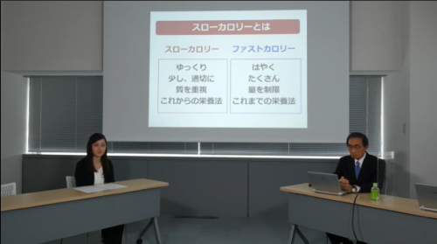

今後のシリーズ展開の基礎として、スローカロリーという考え方の概説とともに、なぜ今スローカロリーが必要なのか、強く推奨されるのはどのような人か、などを解説。詳しくは動画をご覧ください。

●摂取する糖質の‟量‟とともに‟質‟を考える食事スタイル

スローカロリーの対局にある食事スタイルは、ファストカロリー。ファストカロリーの食事は、多くのエネルギーを短時間で大量に摂取する食事スタイルで、必ずしも健康的とはいえないことは、既に社会の共通認識と言ってよい。高脂肪で高エネルギーの食事が、多くの生活習慣病の原因であることも、よく知られている。
このようなファストカロリーな食事スタイルを改めようとするとき、多くの人は摂取量を減らすことに着目しがちである。とくに近年は、糖質を減らすことを重視する「糖質制限食」「低炭水化物ダイエット」などが流行している。
これに対してスローカロリーとは、摂取エネルギーの全体量へ配慮しつつ、適量の糖質をゆっくり消化・吸収させる食事スタイル。適切な栄養バランスを確保しながら、ファストカロリーで問題になりやすい食後の急激な血糖値の上昇や、それによって引き起こされる大量のインスリンの分泌、その結果としての反応性低血糖を抑制することができる。

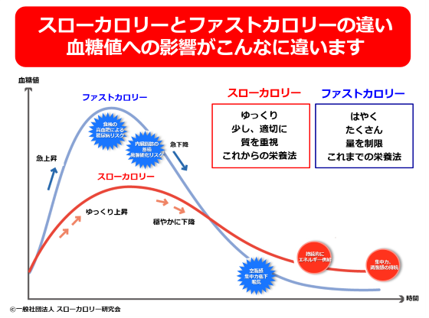

インスリンとは血糖値を下げるホルモンであり、大量に分必される状態が慢性的になると、肥満が助長される。血糖値の急激な上昇・低下は血管内皮を障害し、動脈硬化の進行を促進して、やがて脳梗塞や心筋梗塞を引き起こしかねない。
スローカロリーの効果は、健康の維持・増進だけでなく、反応性低血糖が抑制されることによる集中力のアップ、適度な血糖値が食後長時間維持されることによる持久力、スポーツのパフォーマンス向上などなど、多方面で知見が蓄積されつつある。

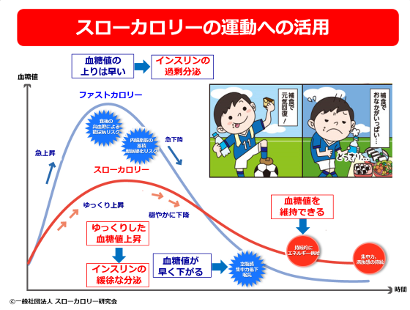

●スローカロリーの実践法

スローカロリーの実践方法として、第一に、よく噛んでゆっくり食べることが挙げられる。次に、ベジタブルファーストで、線維質を多くと摂る。そして、消化吸収の遅い食材を使って料理する、あるいはそのような食材を使って作られた食品を摂ることである。
スローカロリーに適した食材の一つとして、パラチノースが挙げられる。パラチノースは小腸での消化・吸収がゆっくりであるため、パラチノースを使った料理や食品の摂取後は、糖質が小腸全体で吸収されるようになり、インクレチンという消化管ホルモンが分泌されることと相まって、食後の血糖上昇が穏やかになる、食間の血糖値が適切に維持される、などの作用が発揮される。

食べる量を減らすのは困難であることが多いが、スローカロリーは比較的簡単にスタートできる食事スタイルだ。このような食材を上手に使いながら、スローカロリーな食生活を、健康維持だけでなく、仕事・勉強の能率アップ、スポーツの記録更新につなげてみてはいかがだろうか。
（スローカロリー研究会理事長 宮崎 滋）

▼一般社団法人 スローカロリー研究会▼
http://slowcalorie.jp/
一般社団法人 スローカロリー研究会は、糖質の"質"や"摂り方"に着目し、ゆっくりと消化・吸収できる糖質を摂ることで、急激な血糖上昇、過剰な脂肪蓄積を抑える食事のスタイル「スローカロリー」の普及、さらに、スローカロリーを実践するためには、どのような食生活が望ましいか、どのような食品を選べばよいかを研究することを目的に2015年に設立されました。
毎年３月には、年次講演会を開催しています。次回は、2021年3月にWeb講演会（テーマ：食後高血糖とスローカロリー）の開催を予定しております。

▼関連情報▼

●スローカロリー3分間ラーニング
http://slowcalorie.jp/3min/
●スローカロリーラボ
http://www.slowcalorie.com/slowcalorie-labo/
●スローカロリープロジェクト
http://www.slowcalorie.com/slowcalorie/

【本件に関するお問い合せ】

一般社団法人 日本スローカロリー研究会 事務局
e-mail info@slowcalorie.jp
〒105-0003東京都港区西新橋2‐8‐11 第7東洋海事ビル8階
Tel.03-5521-2881 Fax.03-5521-2883

